Тема Рельеф Евразии

Цели урока: называть и показывать основные формы рельефа, месторождения полезных ископаемых;
-описывать географическое положение крупных форм рельефа;
-объяснять особенности размещения крупных форм рельефа на материке.
Оборудование: физическая карта Евразии, карта «Строение земной коры». 11010601500.12, физическая карта мира 11010601500.16.

Ход урока.
I. Организационный момент.
II. Проверка домашнего задания.
1. Крайние точки: Северная
Южная ____
Западная
Восточная______________
- Челюскин; 2) Рока; 3) Пиай; 4) Дежнева.
2. § 59; проверка таблицы «Характеристика материков»,
3. проверка контурной карты, где указаны крупные элементы береговой линии.

III. Изучение нового материала.
I.Географическое положение.
Разнообразие природы Евразии связано не только с ее ГП, но и с чрезвычайной сложностью строения земной коры в пределах материка. Каждый из ранее рассмотренных материков представляет собой в геологическом отношении древнюю устойчивую платформу и причленившиеся к ней более молодые и подвижные складчатые пояса.
Евразия состоит из нескольких древних платформенных ядер, соединенных разновозрастными складчатыми поясами. Это как будто бы несколько спаянных в единое целое континентов. Основные древние ядра материка - Европейская платформа с равнинным рельефом небольшой высоты, высокая подвижная Сибирская платформа, в пределах которой формируются плоскогорья, плато и даже нагорья, раздробленная Китайская платформа, разные части которой испытывали и восходящие, и нисходящие движения. К ним причленились части древней Гондваны: Аравийский полуостров и Индостан. На южных границах Евразийской плиты, на ее стыке с соседними плитами, происходили и происходят мощные горообразовательные процессы.
2. Работа с таблицей.
Задание . Используя карты атласа, заполните таблицу:
Строение земной коры |  | Соответствующие формы рельефа
Древние платформы | Восточно-Европейская
 | Сибирская
 | Индийская
 | Китайско-Корейская
Области складчатости | Древней
 | Новой
3. Работа с картой (задания написаны на доске).
Задание 1. В складчатых поясах широко развит вулканизм. Используя карту атласа, установите соответствие:
1. Везувий а)полуостров Камчатка
2. Этна б)Зондские острова
3. Кракатау в)остров Сицилия
4. Ключевская сопка г)Японские острова
5. Фудзияма д)Апеннинский полуостров
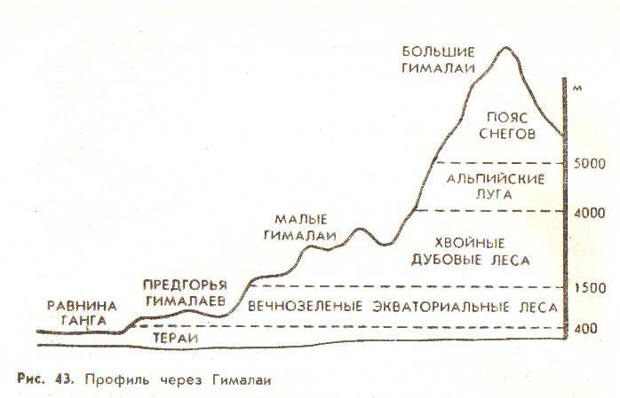
Задание 2. Равнины и горы Евразии имеют самую различную высоту. Установите правильную последовательность, пронумеровав данные территории по мере возрастания высот.
• Западно-Сибирская равнина
Средне-Сибирское плоскогорье
Восточно-Европейская равнина
Прикаспийская низменность
Высота | №
Уральские горы
Нагорье Тибет
Иранское нагорье

Задание 3. Евразия исключительно богата полезными ископаемыми. Установите соответствие:
1. Район Персидского залива а) драгоценные камни
2. полуостров Малакка б) железные руды
3. Шри-Ланка в) нефть и природный газ
4. Скандинавские горы г) оловянные руды
5. Север Вел. Китайской равнины д) медные руды
6. Район озера Балхаш е) каменный уголь
4. Практическая работа.
Задание. Используя карты атласа и текст учебника, дайте характеристику основных форм рельефа по плану учебника (с. 311).
I ряд - Западно-Сибирская равнина.
II ряд - Среднесибирское плоскогорье.
III ряд - г. Гималаи.

IV. Итог урока.
Вопрос: Чем рельеф Евразии отличается от рельефа Других материков?

V Домашнее задание: § 60, 61, в контурной карте указать основные формы рельефа Евразии.

